EN YAKIN ONLUĞA YUVARLAMA ÇALIŞMA KÂĞIDI
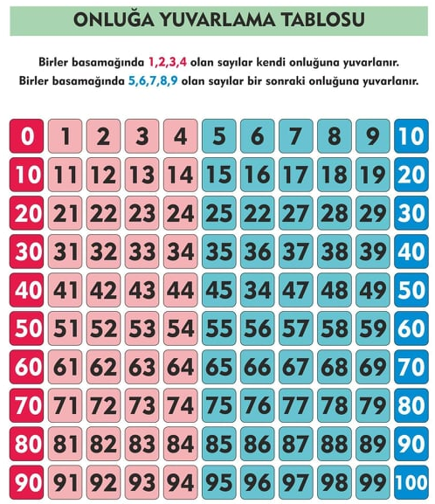
Aşağıdaki sayıları en yakın onluğuna yuvarlayınız.

17 …… 26 …… 67 …… 29 ……
44 …… 38 …… 46 …… 83 ……
86 …… 94 …… 33 …… 39 ……
41 …… 45 …… 55 …… 62 ……
68 …… 51 …… 72 …… 78 ……
14 …… 58 …… 28 …… 54 ……
35 …… 75 …… 49 …… 88 ……

derskitabicevaplarim.com

